GABARITO DE REAÇÕES QUÍMICAS – MÓDULO 11

1. B
2. 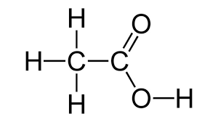A) v.

B) CH3COOH(aq) + NaHCO3(aq) → CH3COONa(aq) + CO2(g) + H2O( l)

3. B

4. E

5. B.

6. D

7. E

8. B

9. A) O pH deve aumentar. Com a incidência da luz, ocorre o fenômeno da fotossíntese consome gás carbônico. Com isso, diminui a acidez da solução e o aumento do pH.

B) Tubo controle. É necessário o tubo controle em que não há a penetração da luz na solução e, com isso, investigar a participação da luz na fotossíntese.

10. C

11. E

12. D

13. A) 2 HCl(aq) + Mg(OH)2(aq) → Mg(OH)2(aq) + 2 H2O(l)

B) HBrO4(aq) + KOH. → KBrO4(aq) + H2O(l)

C) 2 HNO3(aq) + CuS(s) → Cu(NO3)2(aq) + H2S(aq)

D) 2 HNO2(aq) + PbCO3(s). → Pb(NO2)2(aq) + H2O(l) + H2O(l)

14. C

15. D

16. C

17. B

18. B

19. A

20. C